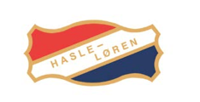

Saksliste HASLE - LØREN IL AVD. HÅNDBALL
Styremøte
26.06.2025 19.00-21.00
Til stede:
Forfall:
Referent: Ole A. F. Jonsgård

Saks nr. | Tema | Saksansvarlig | Oppsummering og beslutning
1 | Godkjenning av innkalling og referat fra forrige møte. | Maren | Vedtak: Godkjent
2 | Informasjon fra styreleder | Maren
4 | eventuelt | Karoline | Evaluering Elverum Yngres Cup: generelt gode tilbakemeldinger – Flertall for Elverum av respondenter, men også mange på Slottsfjell, Bø er minst populær.

